Måndag 21/9 | Tisdag 22/9 | Onsdag 23/9 | Torsdag 24/9 | Fredag 25/9
Rörelse och Ro kl. 10.30 i Gymmet   | Cykelturer under förmiddagen | Öppet gym kl. 10.30 | Bingo i Aktivitetsrummet kl.10.30 | Styrka och balans i Gymmet kl. 10.30  
Massage  kl. 11.15 i Skogen  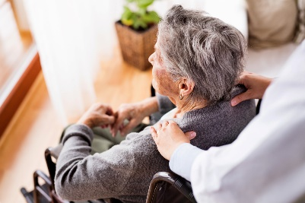 |  | Kalles lunch kl. 12 | Sopplunch och konsert i Kyrkan kl. 11.30 | Massage  kl. 11.15 i Skogen  
Musikfrågesport kl.14 i Skogen | Andakt kl. 13.30  i Hisshallen |  | Fika på Sköna Dalen  Secondhand kl. 14 | Fredagsmys i Skogen kl. 14  